**Chemická väzba**

Medzi atómami v molekule pôsobia **príťažlivé sily,** ktoré nazývame **chemické väzby**.

|  |
| --- |
| **Chemická väzba sú sily , ktorými sú atómy pútané v molekulách**. |

Chemické väzby vplývajú na vlastnosti látok.

Látky s rovnakým typom chemickej väzby majú podobné vlastnosti.

Typy chemických väzieb:

* **Iónová**
* **kovalentná**
* **kovová**

**Elektronegativita atómu** je miera schopnosti priťahovať väzbový elektrónový pár.

Vlastnosti látok podľa typu väzieb:

|  |  |  |  |
| --- | --- | --- | --- |
|  | **Iónové** | **Kovalentné** | **Kovové** |
| **Kujnosť** | *Krehké* | *Krehké* | *kujné* |
| **Elektrická vodivosť** | *nevodivé* | *Nevodivé* | *vodivé* |
| **Teplota topenia** | *Vysoká* | *Nízka* | *vysoká* |

Iónová väzba:

* Iónová väzba je chemická väzba medzi opačne elektricky nabitými časticami : katiónmi a aniónmi - navzájom sa priťahujú (NaCl, KCl)
* je veľmi pevná.

Kovalentná väzba:

* Kovalentná väzba je chemická väzba, ktorú tvorí **spoločný elektrónový pár.**
* Hovoríme mu aj **väzbový elektrónový pár.**
* V molekule môže 1,2 alebo 3 kovalentných väzieb

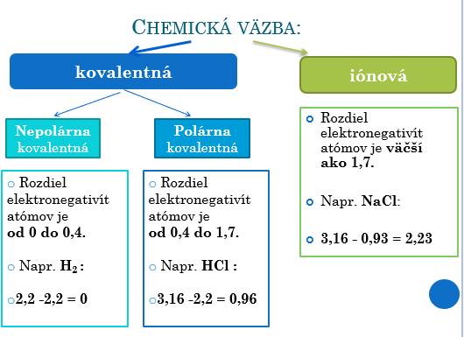Jej hodnota je uvedená v **chemických tabuľkách**. Podľa rozdielu elektronegativít zlúčených atómov prvkov môžeme určiť typ chemickej väzby.

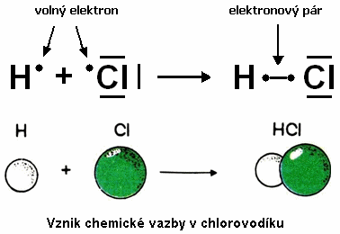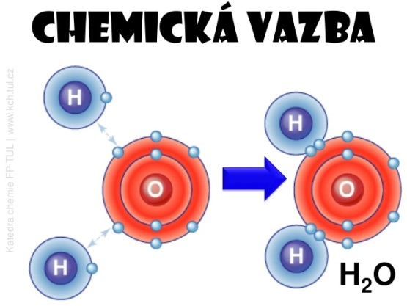

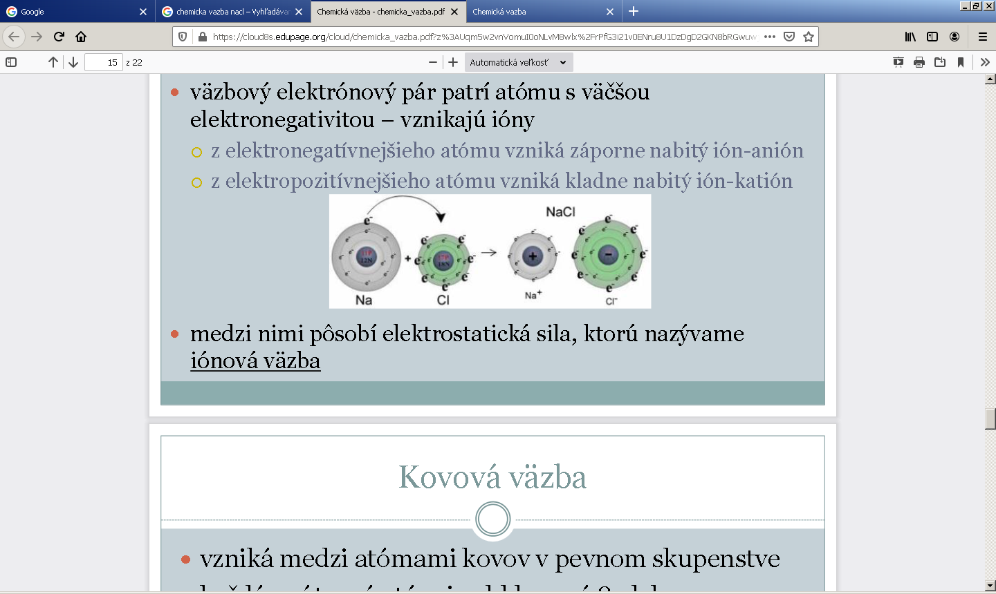

**Tento PL ste dostali. Kto nemá PL, vytlačí si ho, kto nemá možnosť, prepíše si poznámky**

**Úlohy do zošita, odpovedzte na otázky:**

1.Čo je chemická väzba?

2. Doplňte tabuľku

|  |  |
| --- | --- |
| Typ väzby | Princíp+ 2 príklady |
| Iónová |  |
| Kovalentná |  |

3. Aká väzba je v HCl?